XMC使用手册

目录
一、安装实例 4
1.1 创建云实例 4
1.2下载agent 4
1.3记录安装信息 5
二、安装agent 6
2.1 创建用户 6
2.2 修改系统配置 6
2.3 创建安装目录 7
2.4 安装gateway 8
2.4.1 配置gateway.Rsp 9
2.4.2 开始安装 10
2.4.3检验安装信息 11
2.5 安装cloudagent 11
三、许可和实体关联 11
3.1 配置许可 11
3.2 进入实例点discovery下的添加实体关联 12
12
四、抓取日志 12
4.1 抓取host日志 12
4.2 关联host日志 13
4.3 抓取db日志 14
4.4 关联db日志 14
五、创建omc云用户 14
5.1创建云用户 14
5.2 修改密码 16

一、安装实例

1.1 创建云实例
登入到OMC主页面
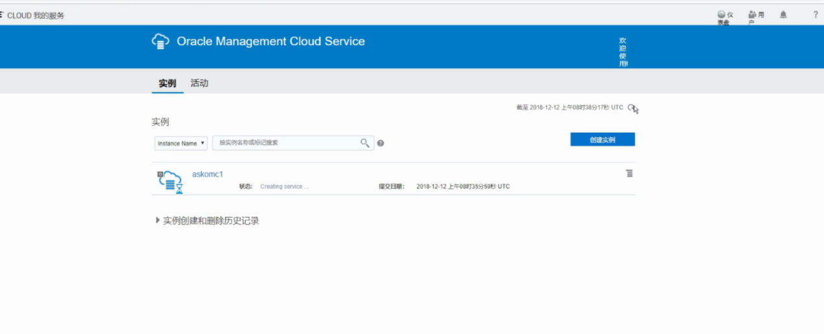
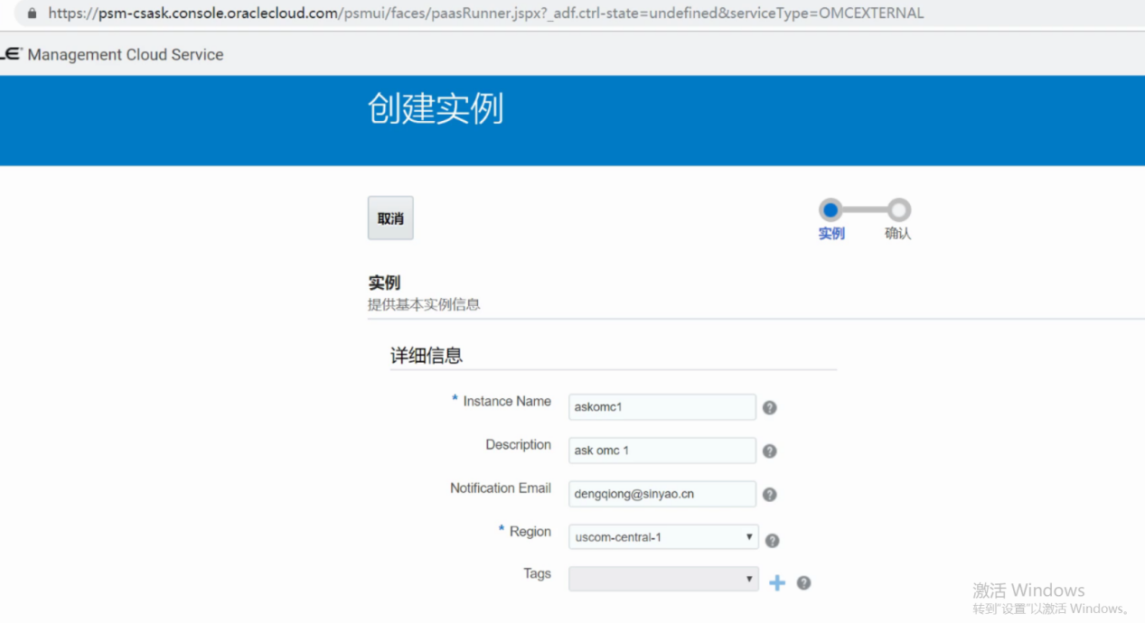

1.2下载agent
进入OMC实例主界面后，点击管理，点击代理，在下载栏下载agent包

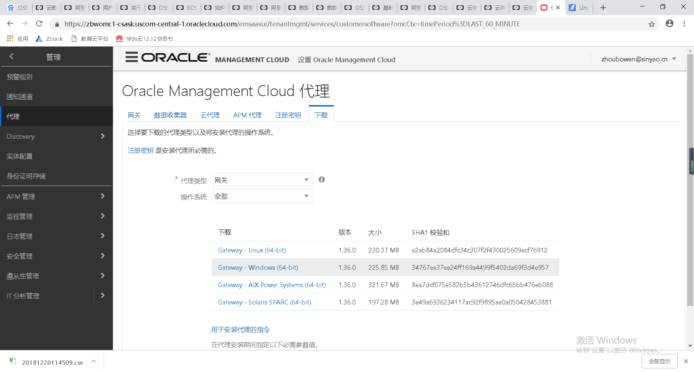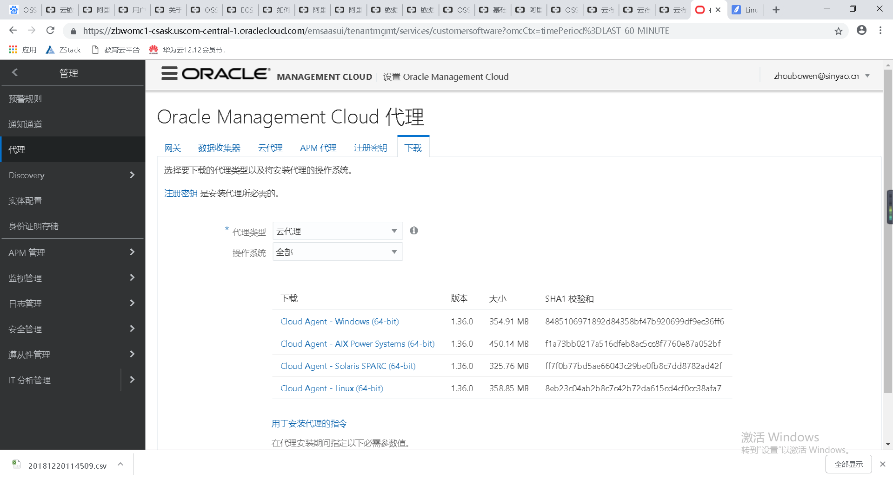

1.3记录安装信息
在下载界面下面可以看到TENANT_NAME和OMC_URL，在注册密钥可以看到key，将这三个信息复制，后面需要用到

二、安装agent

2.1 创建用户
如果是有oracle数据库的主机，用oracle用户安装即可
Groupadd omc
Useradd omc -g omc
Passwd omc

2.2 修改系统配置
Root用户下执行
Vim /etc/security/limits.conf
Omc soft nproc 8191
Omc hard nproc 65536
Omc soft nofile 8191
Omc hard nofile 65536
Omc soft stack 10240
如果在2.1创建的用户不是omc，将修改信息里面的omc替换成2.1新建用户名即可
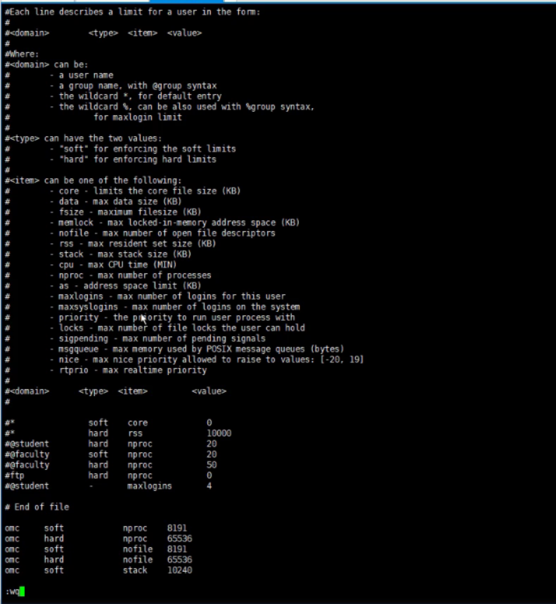

2.3 创建安装目录
创建主目录
mkdir /opt/omc
chown omc:omc omc
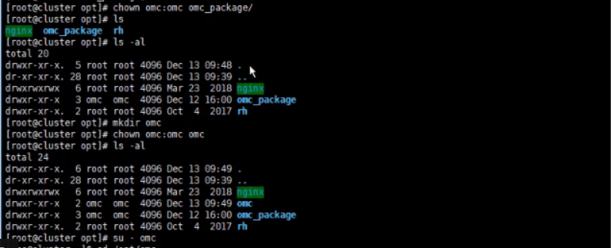

创建安装子目录
su – omc
创建一个gatway_install和cloudagent_install用来存放安装文件
su – omc
cd /opt/omc/
mkdir gatway_install
mkdir cloudagent_install

把下载好的包分别cp到新建的安装子目录
cp ../../omc_package/压缩包 .
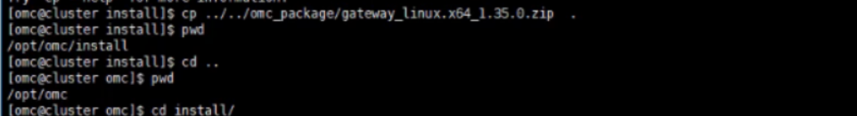

2.4 安装gateway
omc用户下
cd /opt/omc/gateway_install
解压缩unzip

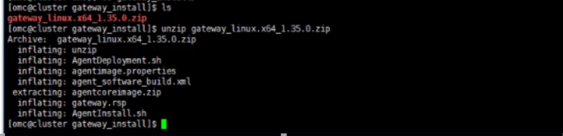2.4.1 配置gateway.Rsp
vim gateway.rsp
将之前保存的TENANT_NAME、OMC_URL和 key填入文件中
AGENT_BASE_DIRECTORY填安装gateway的目录
AGENT_PORT填gateway的端口，默认为4461
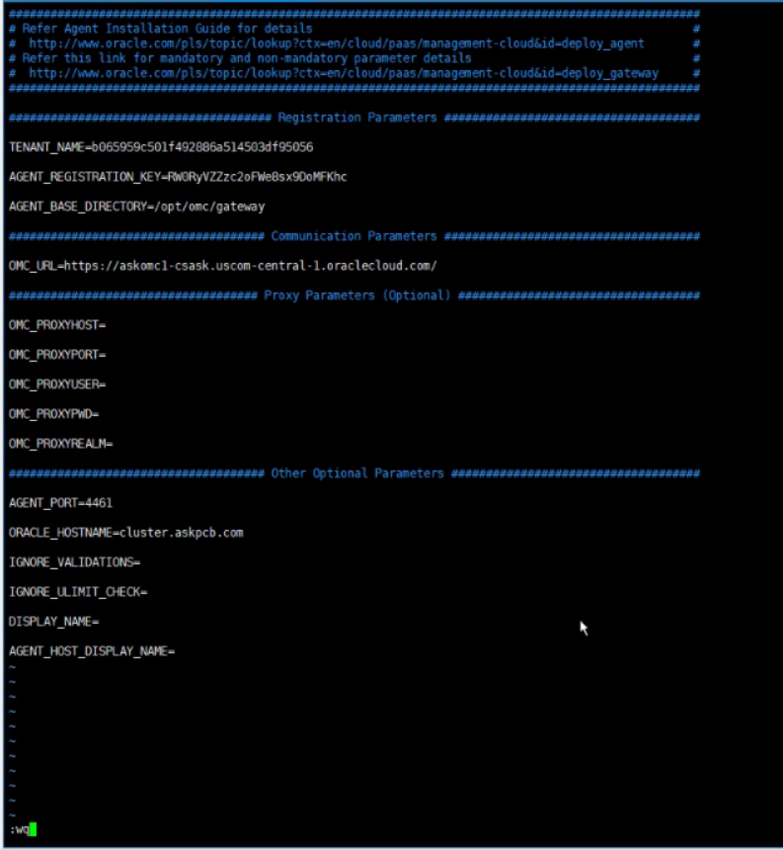

2.4.2 开始安装
./AgentInstall.sh
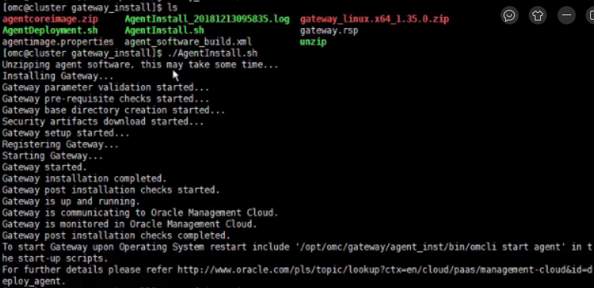

2.4.3检验安装信息
1.检查安装端口
Netstat -an |grep LIST |grep 4461
2.检查服务是否开启

2.5 安装cloudagent

三、许可和实体关联

3.1 配置许可
进入OMC实例管理控制台，点击管理，在实例配置选项中点击许可，将刚刚配置的实体选择配置成标准版
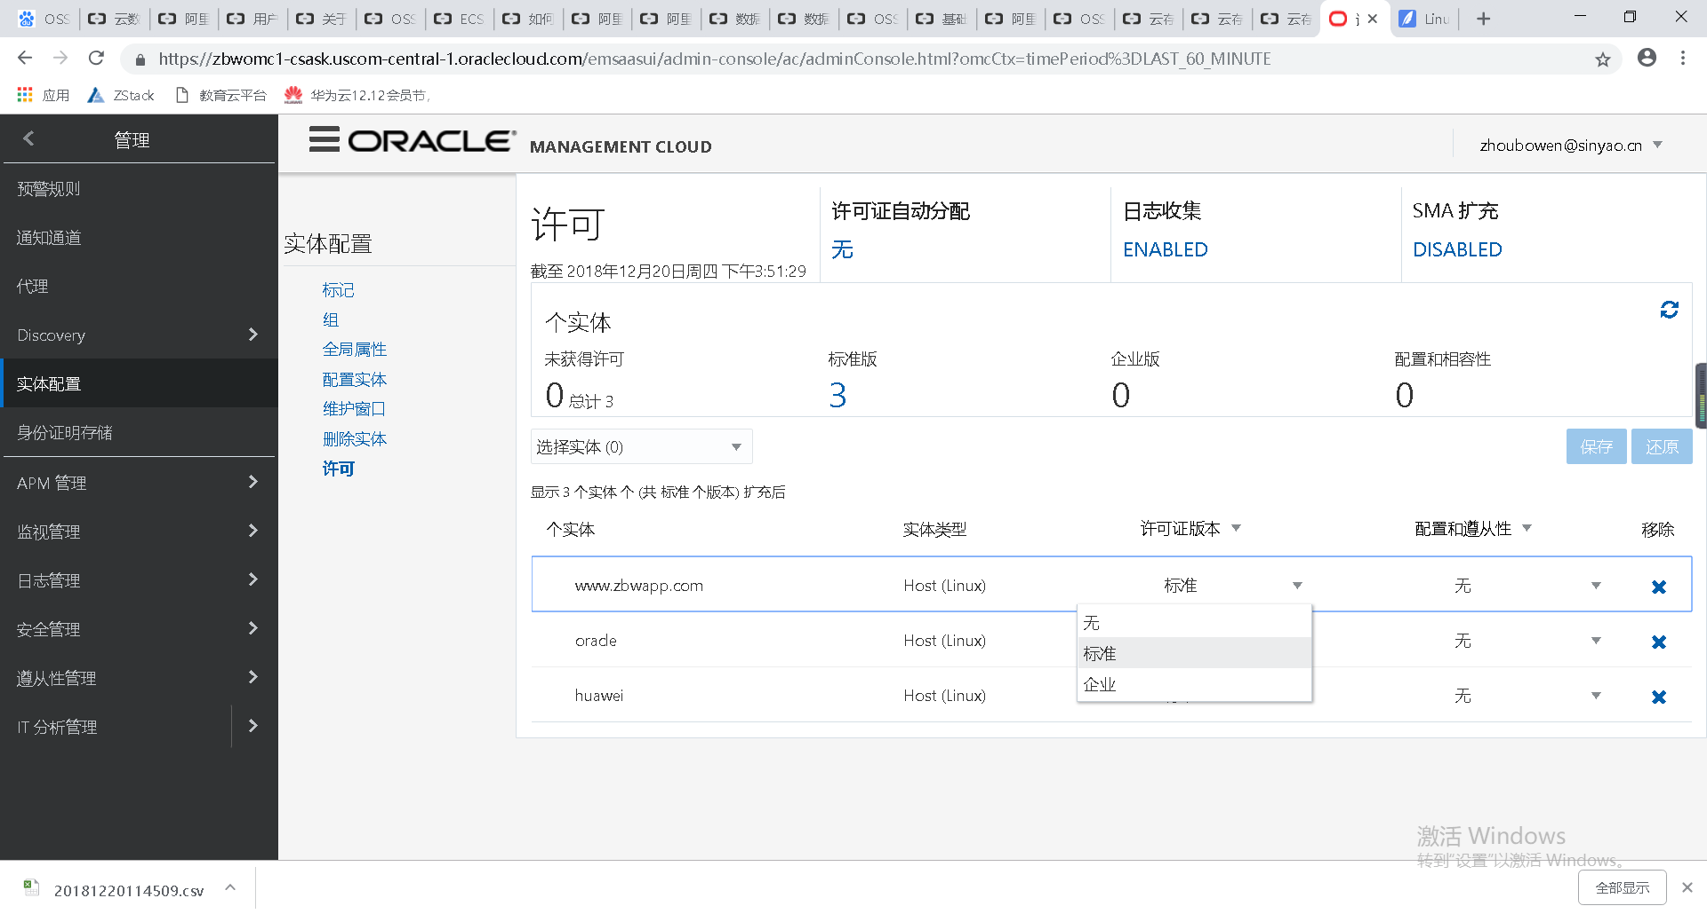

3.2 关联实体
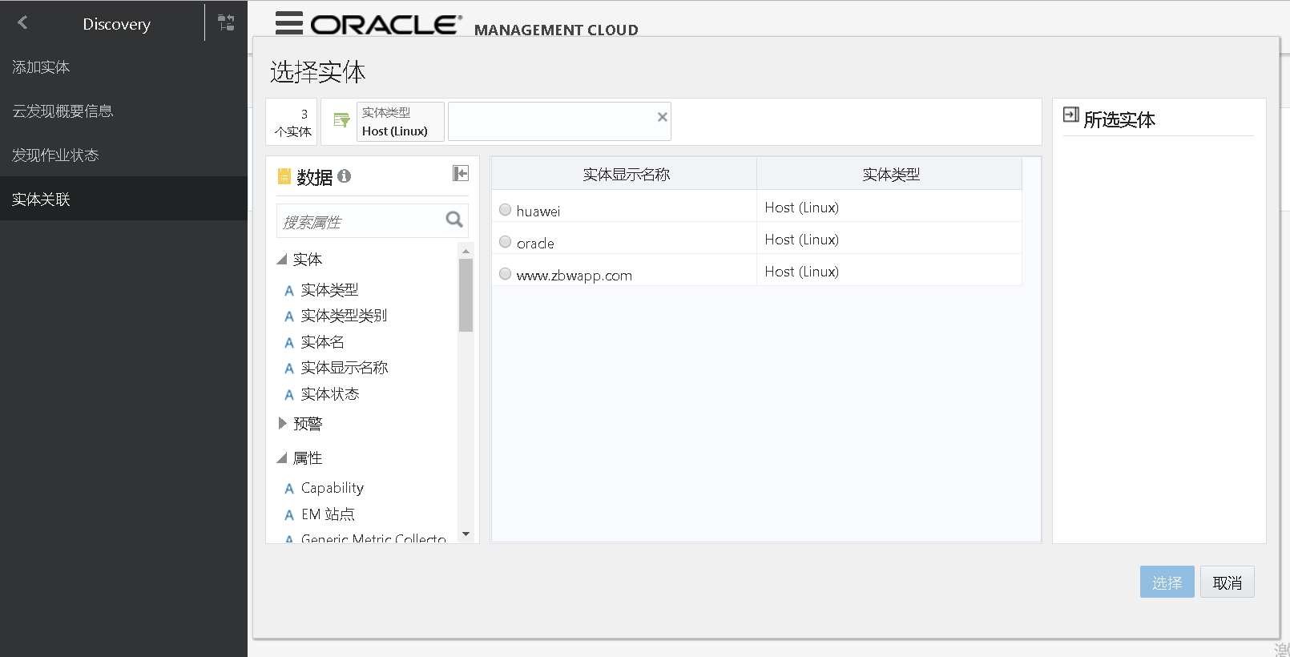

四、抓取日志

4.1 抓取host日志
进入cd /var/log进行授权
setfacl -m u:oracle:rx /var/log/cron*
setfacl -m u:oracle:rx /var/log/maillog*
setfacl -m u:oracle:rx /var/log/secure*
setfacl -m u:oracle:rx /var/log/messages*
setfacl -m u:oracle:rx /var/log/yum.log*
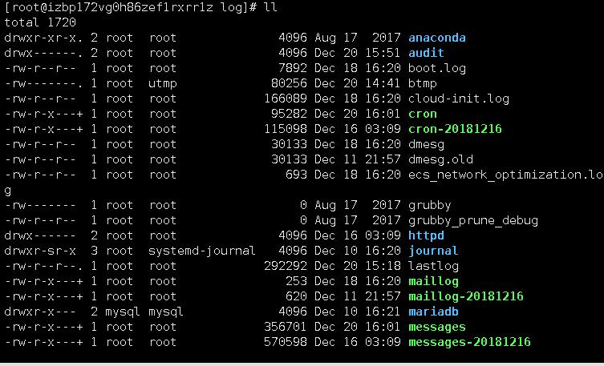

4.2 关联host日志

4.3 抓取db日志

4.4 关联db日志

五、agent开机自启

5.1设置gateway
gateway:
创建自启脚本
cd /etc/init.d
vim startomcgateway.sh
#!/bin/sh
# su –c "<gateway_base_directory>/agent_inst/bin/omcli start agent" - <user_install_omc>
su -c "/u01/omc/gateway/agent_inst/bin/omcli start agent" - omc(安装用户)

chmod 755 startomcgateway.sh
ln -s /etc/init.d/startomcgateway.sh /etc/rc.d/rc2.d/S81startomcgateway.sh
ln -s /etc/init.d/startomcgateway.sh /etc/rc.d/rc3.d/S81startomcgateway.sh
ln -s /etc/init.d/startomcgateway.sh /etc/rc.d/rc5.d/S81startomcgateway.sh
ln -s /etc/init.d/startomcgateway.sh /etc/rc.d/rc6.d/S81startomcgateway.sh

ls -alt /etc/rc.d/rc2.d

5.2设置cloudagent
cloudagent:
创建自启脚本
cd /etc/init.d
vim startomccloudagent.sh
#!/bin/sh
# su –c "<agent_base_directory>/agent_inst/bin/omcli start agent" - <user_install_omc>
su -c "/u01/omc/cloudagent/agent_inst/bin/omcli start agent" – omc(安装用户)

chmod 755 startomccloudagent.sh
ln -s /etc/init.d/startomccloudagent.sh /etc/rc.d/rc2.d/S84startomccloudagent.sh
ln -s /etc/init.d/startomccloudagent.sh /etc/rc.d/rc3.d/S84startomccloudagent.sh
ln -s /etc/init.d/startomccloudagent.sh /etc/rc.d/rc5.d/S84startomccloudagent.sh
ln -s /etc/init.d/startomccloudagent.sh /etc/rc.d/rc6.d/S84startomccloudagent.sh

ls -alt /etc/rc.d/rc2.d

六、创建omc云用户

6.1创建云用户
登录到OMC，点击右上角“Users”，点击：“Add”

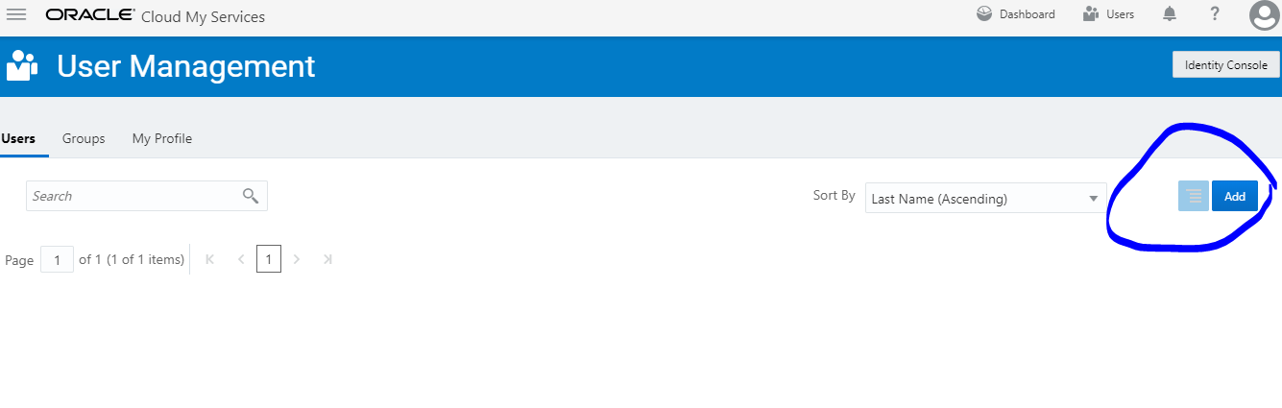

输入用户名，邮箱，点击“Next”，邮箱跟username不能相同，username自定义一个即可，邮箱不要填错了，需要接收登录密码
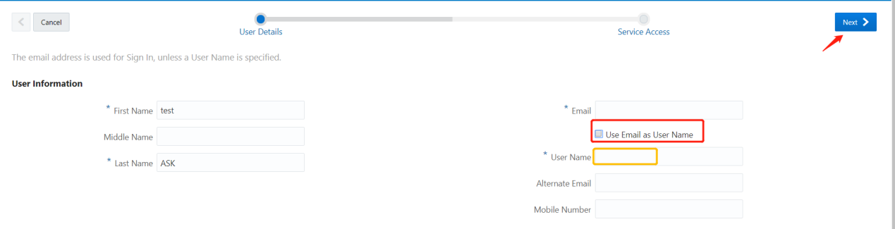

输入“Management Cloud”
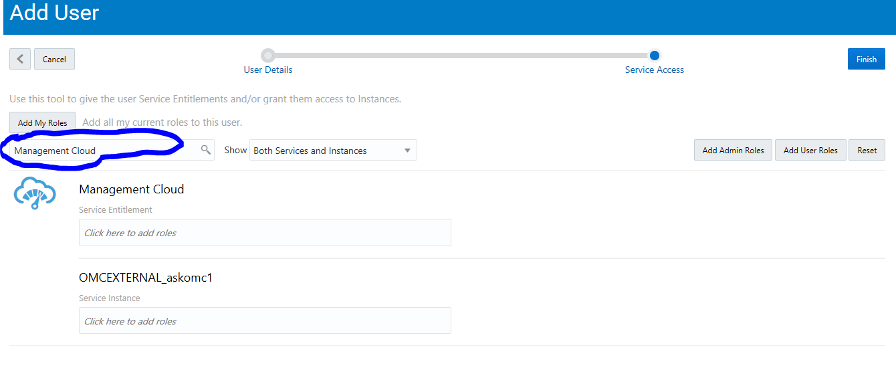

在具体的某个实例下方，点击”Click here to add role”,选择管理员角色或者普通用户角色
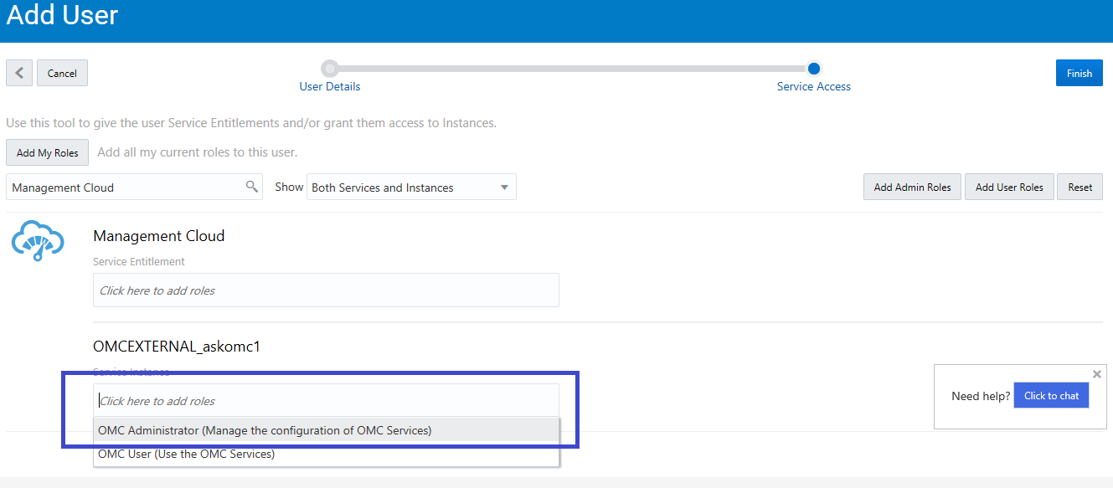
点击“Finish“，添加用户成功。

收到登录密码邮件之后，登入到OMC将密码修改
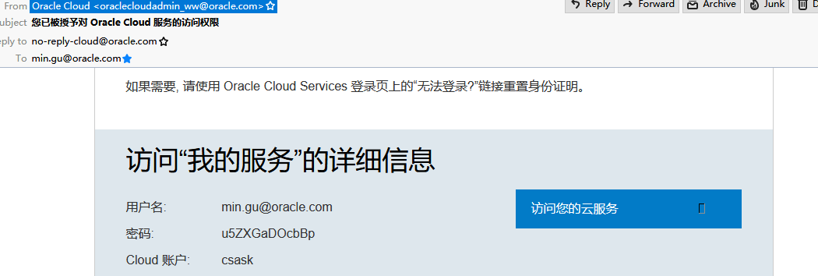

6.2 修改密码
登入到OMC主界面后，点击右上角的My profile
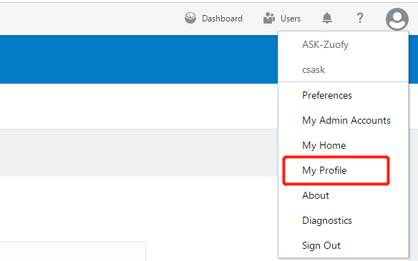

点击change password，更改密码即可
